TRƯỜNG ĐẠI HỌC NAM CẦN THƠ
KHOA CÔNG NGHỆ THÔNG TIN



NGUYỄN THÀNH NGUYÊN

PHÂN LOẠI BỆNH ĐÁI THÁO ĐƯỜNG TỪ ẢNH ĐÁY MẮT

BÁO CÁO ĐỒ ÁN 2
Ngành: Công nghệ thông tin
Mã số ngành: 7480201

Tháng 3 - năm 2026

TRƯỜNG ĐẠI HỌC NAM CẦN THƠ
KHOA CÔNG NGHỆ THÔNG TIN

NGUYỄN THÀNH NGUYÊN
MSSV: 225255

PHÂN LOẠI BỆNH ĐÁI THÁO ĐƯỜNG TỪ ẢNH ĐÁY MẮT

BÁO CÁO ĐỒ ÁN 2
Ngành: Công nghệ thông tin
Mã số ngành: 7480201

GIẢNG VIÊN HƯỚNG DẪN
TRẦN VĂN THIỆN

Tháng 3 - năm 2026
LỜI CẢM TẠ
Chúng em xin gửi lời cảm ơn sâu sắc đến Quý Thầy thuộc Khoa Công nghệ thông tin, Trường Đại học Nam Cần Thơ, vì đã tận tình giảng dạy và truyền đạt những kiến thức chuyên môn quý báu, tạo nền tảng vững chắc cho việc hoàn thành báo cáo thực tập này.
Đồng thời, chúng em đặc biệt tri ân Thầy Trần Văn Thiện vì sự hướng dẫn tận tâm và những hỗ trợ quý giá trong suốt quá trình thực tập, giúp chúng em hoàn thiện bài báo cáo một cách hiệu quả và tốt nhất.
Những kiến thức tiếp thu được trong quá trình học tập kết hợp với kinh nghiệm thực tiễn từ thời gian thực tập không chỉ là cơ sở quan trọng để hoàn thành báo cáo tốt nghiệp, mà còn là hành trang ý nghĩa, giúp tác giả tự tin chinh phục những bước tiến trong sự nghiệp và cuộc sống.
Xin chân thành cảm ơn!
Cần Thơ, ngày … tháng … năm 2026
Người thực hiện

NGUYỄN THÀNH NGUYÊN

LỜI CAM KẾT
Tôi xin cam kết rằng báo cáo thực tập tốt nghiệp này được thực hiện dựa trên kết quả nghiên cứu của chính tôi. Toàn bộ nội dung và kết quả nghiên cứu trong báo cáo là hoàn toàn trung thực, chưa từng được sử dụng cho bất kỳ hoạt động nghiên cứu hay công trình nào khác ở cùng cấp.
Tôi chịu hoàn toàn trách nhiệm về tính trung thực và nguyên bản của báo cáo này.

Cần Thơ, ngày … tháng … năm 2026
Người thực hiện

NGUYỄN THÀNH NGUYÊN

NHẬN XÉT CỦA GIẢNG VIÊN HƯỚNG DẪN

Cần Thơ, ngày tháng năm 2026
Giảng viên hướng dẫn

Trần Văn Thiện
MỤC LỤC

CHƯƠNG 1: TỔNG QUAN VỀ ĐỀ TÀI 1
1.1. Lý do chọn đề tài 1
1.2. Mục tiêu nghiên cứu 1
1.3. Đối tượng và phạm vi nghiên cứu 2
1.4. Ý nghĩa khoa học và thực tiễn 2
CHƯƠNG 2: CƠ SỞ LÝ THUYẾT 3
2.1. Tổng quan về ứng dụng Trí tuệ nhân tạo trong Y tế và Chẩn đoán hình ảnh 3
2.2. Cơ sở y khoa về Bệnh võng mạc đái tháo đường (Diabetic Retinopathy) 3
2.3. Mạng nơ-ron tích chập (CNN) và Kiến trúc DenseNet-121 4
2.4. Kỹ thuật tiền xử lý CLAHE và Đánh giá độ bất định (Uncertainty Estimation) 5
2.5. Tổng quan các nghiên cứu liên quan trong 5 năm gần đây (2021 - 2026) 6
CHƯƠNG 3: PHƯƠNG PHÁP VÀ MÔ HÌNH NGHIÊN CỨU 10
3.1. Phân tích chi tiết Dữ liệu APTOS 2019 và Phân bổ không gian mẫu 10
3.2. Tiền xử lý không gian ảnh và Tăng cường dữ liệu (Image Preprocessing & Augmentation) 11
3.3. Kiến trúc Học sâu DenseNet-121 và Chiến lược Học chuyển giao (Transfer Learning) 12
3.4. Quá trình Huấn luyện Tối ưu hóa đa giai đoạn (Multi-phase Training & Optimization) 13
CHƯƠNG 4: XÂY DỰNG VÀ TRIỂN KHAI HỆ THỐNG PHẦN MỀM 15
4.1. Kiến trúc hệ thống tổng thể và Luồng xử lý dữ liệu (System Architecture & Data Flow) 15
4.2. Thiết kế Giao diện Người dùng và Trải nghiệm Y khoa (UI/UX Design) 15
4.3. Tích hợp Logic chẩn đoán và Cơ chế cảnh báo Độ bất định (Diagnostic Logic & Uncertainty Warning) 16
CHƯƠNG 5: KẾT QUẢ THỰC NGHIỆM VÀ ĐÁNH GIÁ 18
5.1. Đánh giá Quá trình Huấn luyện và Sự hội tụ của Mô hình 18
5.2. Phân tích Hiệu năng Phân loại qua Ma trận Nhầm lẫn 19
5.3. Đánh giá Chuyên sâu bằng Chỉ số Y khoa và Đường cong ROC 21
5.4. Đánh giá Khả năng Triển khai và Hiệu năng Hệ thống Web 22
CHƯƠNG 6: KẾT LUẬN VÀ HƯỚNG PHÁT TRIỂN 24
6.1. Tổng kết những kết quả đạt được của đề tài 24
6.2. So sánh hiệu năng và tính năng với các nghiên cứu tiền nhiệm 24
6.3. Những hạn chế còn tồn tại và Hướng phát triển trong tương lai 25
TÀI LIỆU THAM KHẢO 26

DANH MỤC BIỂU BẢNG
Bảng 2. 1. Tổng hợp các nghiên cứu AI chẩn đoán Võng mạc đái tháo đường (2021 - 2026) 7
Bảng 5. 1. Tổng hợp các chỉ số đánh giá y khoa trên từng mức độ bệnh 22
Bảng 5. 2. Kết quả đo lường hiệu năng hệ thống phần mềm chẩn đoán 23

DANH MỤC HÌNH
Hình 5. 1. Biểu đồ lịch sử huấn luyện thể hiện sự biến thiên của Loss, Accuracy và QWK trên tập Train và Validation. 18
Hình 5. 2. Ma trận nhầm lẫn thể hiện số lượng dự đoán tuyệt đối trên tập kiểm thử. 19
Hình 5. 3. Ma trận nhầm lẫn chuẩn hóa (hiển thị dưới dạng tỷ lệ phần trăm %). 20
Hình 5. 4. Biểu đồ so sánh các chỉ số y khoa cốt lõi (Độ nhạy, Độ đặc hiệu, F1-Score) trên từng mức độ bệnh. 21
Hình 5. 5. Đường cong ROC và chỉ số diện tích dưới đường cong (AUC) cho bài toán phân loại 5 lớp. 21

DANH MỤC TỪ VIẾT TẮT
AI | : | Artificial Intelligence
API | : | Application Programming Interface
CLAHE | : | Contrast Limited Adaptive Histogram Equalization
CNN | : | Convolutional Neural Network
CSS | : | Cascading Style Sheets
CT | : | Computed Tomography
DenseNet | : | Dense Convolutional Network
DR | : | Diabetic Retinopathy
HTML | : | HyperText Markup Language
ICDR | : | International Clinical Diabetic Retinopathy (Scale)
IRMA | : | Intraretinal Microvascular Abnormalities
JSON | : | JavaScript Object Notation
MRI | : | Magnetic Resonance Imaging
NPDR | : | Non-Proliferative Diabetic Retinopathy
PDR | : | Proliferative Diabetic Retinopathy
QWK | : | Quadratic Weighted Kappa
UI | : | User Interface
UX | : | User Experience
VEGF | : | Vascular Endothelial Growth Factor

CHƯƠNG 1: TỔNG QUAN VỀ ĐỀ TÀI

1.1. Lý do chọn đề tài
Trong bối cảnh y học hiện đại, đái tháo đường đang trở thành một đại dịch toàn cầu với tỷ lệ mắc bệnh gia tăng nhanh chóng. Một trong những biến chứng nguy hiểm nhất là bệnh võng mạc đái tháo đường, nguyên nhân trực tiếp dẫn đến hiện tượng mù lòa ở những người trong độ tuổi lao động. Các biểu hiện lâm sàng như vi phình mạch, xuất huyết hay sự hình thành của các tân mạch bất thường thường phát triển âm thầm và khó nhận biết ở giai đoạn đầu. Việc chẩn đoán sớm phụ thuộc hoàn toàn vào quá trình soi đáy mắt định kỳ, nhưng tại nhiều cơ sở y tế lại đang đối mặt với sự thiếu hụt nghiêm trọng về đội ngũ bác sĩ nhãn khoa chuyên môn cao. Việc phân tích ảnh đáy mắt thủ công không chỉ gây áp lực lớn về thời gian mà còn dễ vấp phải sai sót do sự mệt mỏi của con người. Trước bối cảnh đó, sự bùng nổ của Trí tuệ nhân tạo và các thuật toán mạng nơ-ron tích chập (CNN) đã mở ra một hướng đi mang tính cách mạng. Khả năng học hỏi đặc trưng phức tạp của Deep Learning có thể đạt độ chính xác rất cao trong nhiều bài toán chẩn đoán. Xuất phát từ nhu cầu cấp thiết đó cùng với tiềm năng to lớn của công nghệ, đề tài "Ứng dụng AI chẩn đoán và phân loại mức độ bệnh Võng mạc đái tháo đường" đã được lựa chọn. Hệ thống hướng tới việc mang lại một công cụ tầm soát tự động, nhanh chóng, có độ tin cậy cao, qua đó bảo vệ thị lực và cải thiện chất lượng sống cho bệnh nhân.

1.2. Mục tiêu nghiên cứu
Nghiên cứu được thực hiện với mục tiêu trọng tâm là xây dựng và huấn luyện thành công một mô hình Học sâu mạnh mẽ dựa trên kiến trúc DenseNet-121, có khả năng tự động trích xuất các đặc trưng bệnh lý từ hình ảnh võng mạc. Mô hình này đảm nhiệm việc phân loại chính xác ảnh chụp đáy mắt thành năm cấp độ lâm sàng theo tiêu chuẩn y khoa quốc tế. Để tối ưu hóa hiệu năng nhận diện, nghiên cứu đặt mục tiêu xây dựng một quy trình tiền xử lý hình ảnh bao gồm việc cắt bỏ viền đen không chứa thông tin và áp dụng thuật toán CLAHE để tăng cường độ tương phản, làm rõ các tổn thương siêu nhỏ. Song song với mô hình lõi, một mục tiêu quan trọng khác là thiết kế và triển khai một hệ thống phần mềm web hoàn chỉnh với giao diện thân thiện, cho phép người dùng thao tác đơn giản và nhận ngay kết quả chẩn đoán cùng các phân tích chi tiết. Đặc biệt, nghiên cứu đặt ra mục tiêu tiên phong trong việc tích hợp tính năng ước lượng độ bất định của xác suất (Uncertainty Estimation). Tính năng này đóng vai trò đánh giá mức độ tin cậy của mỗi kết quả chẩn đoán từ AI, qua đó cảnh báo cho bác sĩ về những ca bệnh phức tạp cần sự can thiệp và xem xét kỹ lưỡng hơn từ phía con người.

1.3. Đối tượng và phạm vi nghiên cứu
Về mặt đối tượng, nghiên cứu tập trung phân tích bài toán phát hiện bệnh lý võng mạc đái tháo đường thông qua dữ liệu hình ảnh đáy mắt. Phạm vi phân loại của hệ thống được giới hạn trong năm cấp độ: Mức 0 (Không bệnh), Mức 1 (Nhẹ), Mức 2 (Vừa), Mức 3 (Nặng) và Mức 4 (Tăng sinh nguy hiểm). Về mặt dữ liệu, toàn bộ quá trình huấn luyện và kiểm thử được thực hiện dựa trên tập dữ liệu chuẩn hóa từ cuộc thi APTOS 2019 Blindness Detection, một bộ dữ liệu quy mô lớn và uy tín trong cộng đồng nghiên cứu. Về phạm vi công nghệ, đồ án bao hàm việc sử dụng các thư viện như TensorFlow, Keras và OpenCV để xây dựng mô hình mạng nơ-ron sâu DenseNet-121. Phần giao diện người dùng được phát triển bằng các nền tảng web bao gồm HTML, CSS và JavaScript nguyên bản, đảm bảo tính tương thích và sự mượt mà khi trải nghiệm. Hệ thống được định vị trong phạm vi hỗ trợ chẩn đoán cho các bác sĩ như một công cụ tham chiếu thứ hai, không nhằm mục đích thay thế hoàn toàn quyết định chuyên môn của nhân viên y tế.

1.4. Ý nghĩa khoa học và thực tiễn
Đề tài mang lại những đóng góp ý nghĩa trên cả phương diện khoa học và thực tiễn. Về mặt khoa học, đồ án khẳng định hiệu quả của việc kết hợp kỹ thuật tiền xử lý CLAHE với mạng nơ-ron sâu DenseNet-121 trong phân tích ảnh y khoa có độ phức tạp cao. Việc nghiên cứu cũng chỉ ra cách xử lý sự mất cân bằng dữ liệu y tế bằng các kỹ thuật trọng số và sử dụng thước đo đánh giá chuyên sâu như Quadratic Weighted Kappa (QWK). Về mặt thực tiễn, việc cho ra đời hệ thống chẩn đoán web trực quan đóng vai trò như một trợ lý y khoa đắc lực, giúp các bác sĩ nhãn khoa tối ưu hóa thời gian và hạn chế sai sót chủ quan. Hệ thống có khả năng cung cấp ngay lập tức các thông tin y khoa chi tiết như đề xuất thời gian tái khám và phương pháp điều trị cho từng giai đoạn. Hơn thế nữa, tính năng đo độ bất định tạo ra một chuẩn mực an toàn trong việc ứng dụng AI y tế, giúp bác sĩ nắm bắt rõ ràng mức độ tự tin của máy móc trên từng tấm ảnh, từ đó có thể áp dụng mô hình một cách an toàn và mang lại lợi ích thiết thực nhất cho bệnh nhân.

CHƯƠNG 2: CƠ SỞ LÝ THUYẾT

2.1. Tổng quan về ứng dụng Trí tuệ nhân tạo trong Y tế và Chẩn đoán hình ảnh
Trí tuệ nhân tạo (Artificial Intelligence - AI) đã trải qua một quá trình phát triển dài và hiện đang tạo ra những cuộc cách mạng sâu rộng trong nhiều lĩnh vực, đặc biệt là trong y tế và chăm sóc sức khỏe. Sự chuyển dịch từ các hệ thống chuyên gia dựa trên luật (rule-based expert systems) của những thập niên trước sang các mô hình Học máy (Machine Learning) và đặc biệt là Học sâu (Deep Learning) định hướng dữ liệu đã mở ra khả năng phân tích những luồng thông tin y khoa khổng lồ mà trước đây con người khó có thể xử lý trọn vẹn. Trong hệ sinh thái y tế số hiện đại, chẩn đoán hình ảnh là một trong những phân ngành được hưởng lợi nhiều nhất từ sự tiến bộ của AI. Các hình ảnh y khoa như X-quang, cắt lớp vi tính (CT), cộng hưởng từ (MRI) hay ảnh chụp đáy mắt (Fundus photography) thường chứa đựng những đặc trưng cấu trúc vô cùng phức tạp, vi tế và có độ tương phản đa dạng. Quá trình chẩn đoán truyền thống đòi hỏi các bác sĩ chuyên khoa phải dành hàng giờ đồng hồ để quan sát, đối chiếu và dựa vào kinh nghiệm cá nhân để đưa ra kết luận. Điều này không chỉ gây ra sự quá tải tại các cơ sở y tế tuyến đầu mà còn tiềm ẩn những sai số do yếu tố chủ quan, sự mệt mỏi về thị giác hoặc sự khác biệt về trình độ chuyên môn giữa các bác sĩ (inter-rater variability).
Ứng dụng của Deep Learning, cụ thể là các kiến trúc Mạng nơ-ron tích chập (Convolutional Neural Networks - CNN), đã giải quyết bài toán này một cách triệt để bằng cách tự động học hỏi và trích xuất các đặc trưng biểu diễn trực quan từ hàng chục ngàn bức ảnh y tế đã được gán nhãn chuẩn mực. Thay vì phải định nghĩa thủ công các quy tắc nhận diện bệnh, AI tự động tối ưu hóa các trọng số toán học thông qua quá trình huấn luyện để tìm ra các vi tổn thương cấu trúc mà đôi khi mắt thường có thể bỏ sót. Việc đưa AI vào quy trình lâm sàng không nhằm mục đích thay thế vai trò của các chuyên gia y tế, mà đóng vai trò như một màng lọc chẩn đoán ban đầu (screening tool) hoặc một hệ thống hỗ trợ quyết định thứ hai (second opinion system). Một hệ thống AI được thiết kế tốt có thể ngay lập tức khoanh vùng các ca bệnh có nguy cơ cao, sắp xếp thứ tự ưu tiên khám chữa bệnh, đồng thời cung cấp các thang đo về mức độ tin cậy của chẩn đoán. Trong bối cảnh nguồn nhân lực y tế chất lượng cao luôn trong tình trạng khan hiếm, việc ứng dụng AI không chỉ giúp chuẩn hóa và tăng tốc độ chẩn đoán, tối ưu hóa chi phí điều trị mà còn mang lại cơ hội tiếp cận dịch vụ tầm soát y tế chất lượng cao cho người dân ở các khu vực vùng sâu, vùng xa, nơi thiếu vắng các bác sĩ chuyên khoa sâu.

2.2. Cơ sở y khoa về Bệnh võng mạc đái tháo đường (Diabetic Retinopathy)
Bệnh võng mạc đái tháo đường (Diabetic Retinopathy - DR) là một trong những biến chứng vi mạch phổ biến và nguy hiểm nhất đối với những bệnh nhân mắc bệnh đái tháo đường tuýp 1 và tuýp 2. Về mặt bệnh sinh, tình trạng tăng đường huyết mãn tính kéo dài gây ra sự suy giảm chức năng của các tế bào nội mô và tế bào quanh mạch (pericytes) trong hệ thống mao mạch võng mạc. Hậu quả là thành mạch máu trở nên yếu đi, tăng tính thấm và dẫn đến hiện tượng rò rỉ dịch, lipid máu hoặc hồng cầu vào không gian võng mạc. Quá trình này nếu không được kiểm soát sẽ gây ra tình trạng thiếu máu cục bộ tại võng mạc, từ đó kích hoạt cơ thể tiết ra các yếu tố tăng trưởng nội mô mạch máu (VEGF) nhằm tạo ra các mạch máu mới để bù đắp. Tuy nhiên, các tân mạch này lại cực kỳ mỏng manh, dễ vỡ và thường phát triển sai vị trí, gây ra xuất huyết diện rộng, hình thành màng xơ và có thể dẫn đến bong võng mạc, gây mù lòa vĩnh viễn. Sự nguy hiểm của DR nằm ở chỗ bệnh tiến triển vô cùng âm thầm; ở những giai đoạn đầu, bệnh nhân hầu như không cảm nhận được sự suy giảm thị lực hay đau đớn, cho đến khi tổn thương đã bước vào giai đoạn không thể vãn hồi.
Để chuẩn hóa việc đánh giá và đưa ra phác đồ điều trị, hệ thống phân loại bệnh võng mạc đái tháo đường quốc tế (ICDR) chia bệnh thành năm giai đoạn lâm sàng (tương ứng với 5 nhãn phân loại từ 0 đến 4 trong hệ thống AI của nghiên cứu này). Mức 0 (No DR) là trạng thái võng mạc hoàn toàn khỏe mạnh, không có bất kỳ dấu hiệu bệnh lý nào. Mức 1 (Mild Non-Proliferative DR) là giai đoạn nhẹ, được đặc trưng bởi sự xuất hiện của các vi phình mạch (microaneurysms) - những điểm lồi nhỏ xíu màu đỏ trên thành mao mạch. Mức 2 (Moderate NPDR) biểu hiện tình trạng bệnh vừa phải, lúc này ngoài vi phình mạch còn xuất hiện các xuất huyết dạng chấm (dot hemorrhages) hoặc vết (blot hemorrhages), cùng với các xuất tiết cứng (hard exudates) do lipid rò rỉ và hiện tượng phù nề. Mức 3 (Severe NPDR) là giai đoạn bệnh nặng, được định nghĩa thông qua quy tắc 4-2-1 với sự xuất hiện dày đặc của xuất huyết trên 4 góc tư võng mạc, các tĩnh mạch bị cuộn khúc (venous beading) ở ít nhất 2 góc tư, hoặc các bất thường vi mạch trong võng mạc (IRMA) rõ rệt ở ít nhất 1 góc tư. Mức 4 (Proliferative DR - PDR) là giai đoạn tăng sinh nguy hiểm nhất, đánh dấu bởi sự xuất hiện của các tân mạch bất thường (neovascularization) trên đĩa thị hoặc các vùng khác của võng mạc, kèm theo xuất huyết dịch kính hoặc xuất huyết trước võng mạc. Việc nhận diện chính xác các cấp độ này qua ảnh chụp đáy mắt là chìa khóa sống còn để bác sĩ chỉ định các can thiệp nội khoa, bắn laser quang đông hay phẫu thuật kịp thời, nhằm bảo vệ thị giác cho bệnh nhân.

2.3. Mạng nơ-ron tích chập (CNN) và Kiến trúc DenseNet-121
Mạng nơ-ron tích chập (Convolutional Neural Networks - CNN) là nền tảng cốt lõi của các hệ thống thị giác máy tính hiện đại, được thiết kế chuyên biệt để xử lý dữ liệu có cấu trúc dạng lưới đa chiều như hình ảnh. Khác với mạng nơ-ron truyền thống, CNN tận dụng các bộ lọc (filters/kernels) trượt dọc theo không gian bức ảnh để thực hiện phép toán tích chập, giúp trích xuất các đặc trưng không gian từ mức độ thấp (như cạnh, góc, kết cấu) đến mức độ cao (như hình khối của vi phình mạch hay xuất tiết). Biểu diễn toán học của phép tích chập đối với ảnh hai chiều $I$ và bộ lọc $K$ có thể được viết dưới dạng: $S\left(i,j\right)=\left(I*K\right)\left(i,j\right)=\sum_{m}{\sum_{n}{I\left(i-m,j-n\right)K\left(m,n\right)}}$. Sau mỗi lớp tích chập, các hàm kích hoạt phi tuyến (như ReLU) được áp dụng để tăng cường khả năng học các hàm phức tạp, kết hợp với các lớp tổng hợp (Pooling layers) để giảm kích thước không gian, từ đó giảm thiểu chi phí tính toán và chống hiện tượng học vẹt (overfitting). Tuy nhiên, khi xây dựng các mạng CNN ngày càng sâu để giải quyết các bài toán y khoa phức tạp, các nhà nghiên cứu phải đối mặt với vấn đề suy biến đạo hàm (vanishing gradient), khi tín hiệu lỗi từ hàm mất mát bị triệt tiêu dần trong quá trình lan truyền ngược qua hàng chục hoặc hàng trăm lớp mạng, khiến các lớp đầu tiên không thể cập nhật trọng số.
Để giải quyết vấn đề này, kiến trúc Dense Convolutional Network (DenseNet) đã ra đời và tạo ra một bước ngoặt lớn. Thay vì truyền thông tin tuần tự từ lớp này sang lớp kế tiếp như các mạng truyền thống, DenseNet giới thiệu một khái niệm kết nối chằng chịt, trong đó mỗi lớp nhận đầu vào là biểu diễn đặc trưng của tất cả các lớp trước nó, đồng thời truyền bản đồ đặc trưng (feature maps) của chính nó cho tất cả các lớp phía sau. Cụ thể, đầu ra của lớp thứ $l$, ký hiệu là $x_{l}$, được tính bằng hàm phi tuyến $H_{l}$ áp dụng lên việc ghép nối (concatenation) của tất cả các đầu vào trước đó: $x_{l}=H_{l}\left(\left[x_{0},x_{1},…,x_{l-1}\right]\right)$. Trong đề tài này, mô hình DenseNet-121 (bao gồm 121 lớp có trọng số) được sử dụng làm mạng xương sống (backbone) nhờ vào những ưu điểm vượt trội của nó. Cấu trúc của DenseNet-121 bao gồm một lớp tích chập ban đầu, theo sau là 4 khối Dense Blocks xen kẽ với các lớp chuyển tiếp (Transition Layers) làm nhiệm vụ giảm kích thước không gian (thông qua phép tích chập $1 x 1$ và Average Pooling). Việc sử dụng DenseNet-121 cho ảnh võng mạc mang lại lợi ích kép: một mặt nó tối đa hóa việc tái sử dụng đặc trưng (feature reuse), giúp mô hình duy trì được thông tin về các tổn thương siêu nhỏ từ những lớp đầu tiên cho đến tận lớp phân loại cuối cùng; mặt khác, thiết kế này giúp giảm đáng kể số lượng tham số so với các mô hình tương đương (như ResNet hay VGG), làm cho quá trình huấn luyện diễn ra hiệu quả, tiết kiệm tài nguyên tính toán và đặc biệt phù hợp với các bộ dữ liệu y khoa vốn có số lượng mẫu bị giới hạn.

2.4. Kỹ thuật tiền xử lý CLAHE và Đánh giá độ bất định (Uncertainty Estimation)
Chất lượng của dữ liệu đầu vào đóng vai trò tiên quyết đối với độ chính xác của bất kỳ hệ thống Học sâu nào. Trong bài toán phân tích ảnh chụp đáy mắt, sự không đồng đều về điều kiện ánh sáng lúc chụp, bóng mờ do giác mạc, và sự chênh lệch độ tương phản giữa khu vực hoàng điểm tối màu với các khu vực khác thường làm lu mờ các dấu hiệu bệnh lý nhỏ gọn như vi phình mạch hay xuất huyết điểm. Để khắc phục triệt để tình trạng này, hệ thống áp dụng kỹ thuật Cân bằng biểu đồ thích ứng cục bộ giới hạn độ tương phản (Contrast Limited Adaptive Histogram Equalization - CLAHE). Khác với phương pháp cân bằng biểu đồ toàn cục thông thường vốn có xu hướng làm khuếch đại nhiễu ở những vùng có cường độ sáng đồng nhất, CLAHE chia hình ảnh đầu vào thành các khối nhỏ (tiles) riêng biệt và thực hiện cân bằng biểu đồ trên từng khối cục bộ đó. Quan trọng hơn, CLAHE áp dụng một ngưỡng giới hạn (clip limit) để cắt bỏ các đỉnh nhọn trong biểu đồ tần suất của từng khối, sau đó phân phối lại phần bị cắt này cho các vùng lân cận nhằm ngăn chặn hiện tượng dư sáng cục bộ. Cuối cùng, thuật toán sử dụng phép nội suy song tuyến tính (bilinear interpolation) để ghép các khối lại với nhau một cách mượt mà, loại bỏ hoàn toàn các đường viền ranh giới nhân tạo. Kết quả thu được là một bức ảnh võng mạc với cấu trúc mạch máu, gai thị và đặc biệt là các tổn thương bệnh lý nổi bật lên rõ nét, cung cấp một đầu vào hoàn hảo để mô hình DenseNet-121 trích xuất đặc trưng chính xác nhất.
Bên cạnh việc cải thiện chất lượng hình ảnh, một thách thức rất lớn trong việc đưa AI vào ứng dụng y tế thực tế là làm thế nào để đo lường mức độ tin cậy của thuật toán. Một mô hình mạng nơ-ron thông thường luôn trả về kết quả dự đoán với xác suất cực đại (thông qua hàm Softmax) ngay cả khi nó đối mặt với một bức ảnh vô cùng mờ nhòe, chứa các bệnh lý hiếm gặp chưa từng xuất hiện trong tập huấn luyện, hoặc các tổn thương nằm ở ranh giới giữa hai cấp độ bệnh. Để biến AI thành một công cụ an toàn, hệ thống được tích hợp cơ chế Ước lượng độ bất định (Uncertainty Estimation). Cơ chế này không chỉ đơn thuần nhìn vào nhãn dự đoán cao nhất, mà còn phân tích sự phân bố của các xác suất (probability distribution) trên toàn bộ 5 cấp độ. Bằng cách tính toán biên độ chênh lệch giữa các lớp xác suất hoặc sử dụng các thước đo Entropy, hệ thống có thể định lượng mức độ "tự tin" hay "mơ hồ" của chính nó. Khi một bức ảnh mang lại kết quả chẩn đoán với độ bất định cao, hệ thống sẽ tự động phát ra cảnh báo trực quan trên giao diện ứng dụng. Điều này đóng vai trò như một cơ chế an toàn dự phòng (fail-safe mechanism), nhắc nhở các bác sĩ lâm sàng cần phải tự mình kiểm tra lại các trường hợp khó hoặc yêu cầu bệnh nhân chụp lại ảnh đáy mắt với chất lượng tốt hơn, từ đó loại trừ rủi ro chẩn đoán sai lệch và nâng cao tiêu chuẩn an toàn cho bệnh nhân.

2.5. Tổng quan các nghiên cứu liên quan trong 5 năm gần đây (2021 - 2026)
Trong vòng nửa thập kỷ qua, bài toán phân loại bệnh võng mạc đái tháo đường (Diabetic Retinopathy - DR) đã trở thành một trong những chủ đề thu hút sự chú ý mãnh liệt nhất từ cộng đồng nghiên cứu thị giác máy tính và y tế kỹ thuật số, đặc biệt là thông qua việc khai thác tập dữ liệu chuẩn mực APTOS 2019 Blindness Detection và Kaggle EyePACS. Các nghiên cứu tiền nhiệm đã thiết lập một hệ thống các "trường dữ liệu" (metrics) tiêu chuẩn để đo lường hiệu năng của mô hình Trí tuệ nhân tạo, bao gồm: Độ chính xác tổng thể (Accuracy), Độ nhạy (Sensitivity/Recall), Độ đặc hiệu (Specificity), Điểm F1 (F1-Score), và đặc biệt là chỉ số Kappa trọng số bậc hai (Quadratic Weighted Kappa - QWK) nhằm đánh giá mức độ đồng thuận giữa dự đoán của máy và nhãn thực tế đối với các bài toán phân loại có tính thứ bậc (từ mức 0 đến mức 4). Khởi đầu vào giai đoạn 2021-2023, phần lớn các nghiên cứu tập trung vào bài toán phân loại nhị phân (chỉ xác định xem bệnh nhân có mắc bệnh hay không) nhằm tối đa hóa độ chính xác, trong đó các kiến trúc mạng nơ-ron tích chập sâu như VGG16 hay DenseNet-121 đã cho thấy năng lực trích xuất đặc trưng vượt trội, đạt ngưỡng chính xác lên tới hơn 97%. Tuy nhiên, khi yêu cầu lâm sàng đòi hỏi phải phân loại chi tiết thành 5 mức độ bệnh lý nhằm phục vụ công tác lên phác đồ điều trị, hiệu năng của các mô hình này sụt giảm đáng kể do sự mất cân bằng dữ liệu nghiêm trọng và sự tương đồng về mặt hình thái học giữa các giai đoạn bệnh kề nhau (ví dụ giữa mức độ nhẹ và mức độ vừa). Bước sang giai đoạn 2024-2025, xu hướng nghiên cứu bắt đầu dịch chuyển sang các chiến lược tối ưu hóa hàm mất mát, sử dụng cơ chế chú ý kép (Dual-attention) để buộc mô hình tập trung vào các vi phình mạch hoặc xuất huyết, thay vì bị nhiễu bởi các khu vực ảnh không mang thông tin. Gần đây nhất, vào cuối năm 2025 và đầu 2026, các nhà khoa học đã bắt đầu nhận ra những rủi ro tiềm ẩn của việc tin tưởng tuyệt đối vào kết quả Softmax của AI, từ đó đề xuất các hướng tiếp cận định lượng độ bất định (Uncertainty Estimation) để biến AI thành một màng lọc chẩn đoán an toàn hơn. Nhằm giúp người đọc có một cái nhìn trực quan và hệ thống hóa nhất về tiến trình phát triển này, các công bố khoa học tiêu biểu mang tính cột mốc đã được tổng hợp chi tiết trong Bảng 2.1 dưới đây.
Bảng 2. 1. Tổng hợp các nghiên cứu AI chẩn đoán Võng mạc đái tháo đường (2021 - 2026)
Năm | Tác giả / Tên bài báo gốc (Có thể tra cứu) | Nguồn công bố / Tạp chí | Kiến trúc mô hình |  | Bài toán | Kết quả nổi bật | Hạn chế / Điểm khác biệt so với dự án của bạn
2021 - 2023 | D. S. W. Ting et al.  (Development and Validation of a Deep Learning System for Diabetic Retinopathy...) | Tạp chí Y khoa Hoa Kỳ JAMA & Thư viện PMC |  | VGG16 / DenseNet-121 | Nhị phân (Có bệnh / Không bệnh) | Độ chính xác (Accuracy) > 97% | Mặc dù độ chính xác rất cao nhưng chỉ dừng ở phân loại nhị phân, không hỗ trợ phân độ lâm sàng chi tiết (5 mức độ) để bác sĩ lên phác đồ điều trị.
2024 | S. Madarapu et al.  (A Multi-Resolution Convolutional Attention Network for Efficient Diabetic Retinopathy Classification) | Tạp chí Computers and Electrical Engineering (NXB Elsevier) |  | ResNet-50 / CNN kết hợp thuật toán Adam | Đa lớp (5 mức độ trên tập APTOS 2019) | Accuracy ~ 80.7% | Khi chuyển sang phân loại 5 lớp, hiệu năng giảm mạnh ở các lớp thiểu số do mô hình xử lý chưa tốt sự mất cân bằng dữ liệu, tiêu tốn tài nguyên phần cứng lớn.
2025 | Yang et al.  (Enhancing diabetic retinopathy classification accuracy through dual-attention mechanism in deep learning) | Hệ thống tạp chí học thuật Taylor & Francis |  | DenseNet-169 kết hợp Chú ý kép (Dual-Attention) | Đa lớp (5 mức độ) | Accuracy ~ 83.2%  QWK ~ 88.2% | Dùng các siêu mô hình (như DenseNet-169 + Attention) khiến hệ thống quá nặng nề, khó cài đặt vào thiết bị y tế thực tế. Vẫn thiếu cơ chế đánh giá độ tin cậy của AI.
Dự án này (2026) | Nguyễn Thành Nguyên  (Ứng dụng AI chẩn đoán bệnh Võng mạc đái tháo đường) |  |  | DenseNet-121 + Tiền xử lý CLAHE | Đa lớp (5 mức độ) | AUC ~ 0.94,  Đặc hiệu ~ 94% | Vượt trội nhờ:  1. Mô hình nhẹ, tối ưu tận gốc bằng tiền xử lý ảnh.  2.Tiên phong áp dụng Cảnh báo Độ bất định (Uncertainty).  3. Triển khai thành Web App hoàn chỉnh.

Thông qua quá trình đối chiếu và phân tích các trường dữ liệu từ Bảng 2.1, có thể thấy một thách thức chung mà các nghiên cứu tiền nhiệm vẫn đang nỗ lực giải quyết: Sự đánh đổi giữa độ phức tạp của mô hình và khả năng triển khai thực tế. Các mô hình đạt chỉ số QWK cao thường đòi hỏi kiến trúc mạng khổng lồ hoặc kết hợp nhiều mạng cùng lúc (Ensemble), gây khó khăn cho việc tích hợp vào các thiết bị y tế có cấu hình giới hạn hoặc các ứng dụng web theo thời gian thực. Thêm vào đó, việc thiếu hụt một giao diện người dùng trọn vẹn (End-to-End User Interface) khiến các thuật toán này bị mắc kẹt lại trong các bài báo học thuật thay vì được đưa vào phòng khám. Chính vì vậy, hướng đi kết hợp giữa việc tối ưu hóa chất lượng ảnh đầu vào (như kỹ thuật CLAHE), duy trì một mạng xương sống đủ mạnh nhưng gọn nhẹ (như DenseNet-121), và tích hợp hệ thống phần mềm web có khả năng đo lường độ bất định chính là một khoảng trống nghiên cứu đầy tiềm năng mà đồ án này sẽ tập trung khai thác và giải quyết triệt để.

CHƯƠNG 3: PHƯƠNG PHÁP VÀ MÔ HÌNH NGHIÊN CỨU

3.1. Phân tích chi tiết Dữ liệu APTOS 2019 và Phân bổ không gian mẫu
Dữ liệu đóng vai trò là mạch máu cốt lõi quyết định đến năng lực nhận thức, độ chính xác và khả năng ứng dụng thực tế của bất kỳ hệ thống Trí tuệ nhân tạo y tế nào. Để xây dựng mô hình chẩn đoán bệnh võng mạc đái tháo đường trong nghiên cứu này, hệ thống sử dụng tập dữ liệu hình ảnh đáy mắt (fundus images) công khai từ cuộc thi "APTOS 2019 Blindness Detection", được tổ chức bởi Hiệp hội Nhãn khoa Từ xa Châu Á - Thái Bình Dương (Asia Pacific Tele-Ophthalmology Society) trên nền tảng Kaggle. Điểm đặc biệt và mang tính thử thách cao của bộ dữ liệu này là các hình ảnh được thu thập trực tiếp từ nhiều phòng khám đa khoa ở các vùng nông thôn Ấn Độ dưới sự bảo trợ của Bệnh viện Mắt Aravind. Khác với các bộ dữ liệu được chụp trong môi trường phòng thí nghiệm vô trùng và hoàn hảo, hình ảnh của APTOS 2019 phản ánh chính xác điều kiện thực tế khắc nghiệt tại các cơ sở y tế tuyến dưới. Các bức ảnh được chụp bằng nhiều dòng máy camera soi đáy mắt (fundus camera) khác nhau, dẫu đến sự chênh lệch khổng lồ về độ phân giải (từ 400 pixel cho đến hơn 3000 pixel mỗi cạnh), tỷ lệ khung hình khác nhau, và đặc biệt là sự biến thiên mạnh mẽ về điều kiện ánh sáng lúc chụp. Nhiều bức ảnh trong tập dữ liệu chứa các nhiễu vật lý như hiện tượng lóa sáng do giác mạc (reflections), vùng tối cục bộ do thiếu sáng, ảnh bị mất nét (out of focus), hoặc thậm chí là các đốm bụi trên ống kính máy ảnh. Chính những nhiễu loạn thực tế này đòi hỏi mô hình AI không chỉ học cách nhận diện bệnh lý mà còn phải có khả năng chống chịu lỗi (robustness) cực kỳ cao.
Xét về quy mô và cấu trúc phân lớp, tập dữ liệu huấn luyện (Training set) gốc của APTOS 2019 bao gồm tổng cộng 3,662 bức ảnh màu đa dạng. Mỗi bức ảnh đã được các chuyên gia nhãn khoa hàng đầu đánh giá độc lập và gán nhãn một cách tỉ mỉ theo thang điểm 5 mức độ lâm sàng nghiêm ngặt (từ 0 đến 4). Tuy nhiên, khi đi sâu vào phân tích phân phối thống kê của các nhãn, tập dữ liệu bộc lộ một đặc trưng cực kỳ phổ biến trong y tế: Sự mất cân bằng phân lớp (Class Imbalance) trầm trọng. Cụ thể, Mức 0 (Không mắc bệnh - No DR) chiếm thế áp đảo với khoảng 1,805 ảnh (tương đương 49.3%). Mức 1 (Nhẹ - Mild) có 370 ảnh (10.1%). Mức 2 (Trung bình - Moderate) là lớp có bệnh phổ biến nhất với 999 ảnh (27.3%). Trong khi đó, các giai đoạn nguy hiểm nhất lại vô cùng khan hiếm: Mức 3 (Nặng - Severe) chỉ có 193 ảnh (5.3%), và Mức 4 (Tăng sinh - Proliferative) chỉ vỏn vẹn 295 ảnh (8.0%). Sự chênh lệch khổng lồ này, nơi dữ liệu khỏe mạnh cao gấp gần 10 lần dữ liệu mang bệnh nặng, tạo ra một rủi ro thuật toán rất lớn: Nếu tiến hành huấn luyện trực tiếp bằng một hàm mất mát thông thường, mạng nơ-ron sẽ hình thành thiên kiến dự đoán (bias), có xu hướng phớt lờ các ca bệnh Mức 3 và Mức 4 để ưu tiên dự đoán Mức 0 nhằm dễ dàng đạt được độ chính xác tổng thể (Accuracy) cao. Điều này là hoàn toàn không thể chấp nhận được trong y khoa, bởi việc bỏ lọt một ca bệnh tăng sinh có thể dẫn đến hậu quả mù lòa vĩnh viễn cho bệnh nhân.
Nhằm giải quyết triệt để bài toán mất cân bằng phân bố này, nghiên cứu không sử dụng các kỹ thuật sinh thêm dữ liệu nhân tạo nguyên thủy (như random oversampling) do nguy cơ gây ra hiện tượng học vẹt (overfitting) trên các mẫu hiếm. Thay vào đó, hệ thống áp dụng kỹ thuật tính toán Trọng số phân lớp cân bằng (Balanced Class Weights) thông qua thư viện Scikit-learn. Giải pháp toán học này tự động nội suy và gán một hệ số phạt (penalty) tỉ lệ nghịch với tần suất xuất hiện của từng lớp vào hàm mất mát (Loss function) của mô hình. Theo đó, một lỗi sai khi phân loại nhầm ảnh Mức 3 (vốn có trọng số cao nhất) sẽ khiến hàm mất mát tăng đột biến, ép buộc thuật toán tối ưu phải điều chỉnh trọng số của mạng lưới một cách quyết liệt để học các đặc trưng của lớp thiểu số này, ngang bằng với sự chú ý dành cho lớp đa số (Mức 0). Bên cạnh chiến lược trọng số, để đảm bảo tính minh bạch và khách quan tuyệt đối trong việc đánh giá năng lực suy luận của mô hình, toàn bộ 3,662 bức ảnh được phân chia một cách hệ thống thành ba tập con riêng biệt theo tỷ lệ 80-10-10: 80% dữ liệu (khoảng 2,929 ảnh) dành cho việc huấn luyện (Training Set), 10% dữ liệu (366 ảnh) dùng để theo dõi và hiệu chỉnh các siêu tham số (Validation Set), và 10% còn lại (367 ảnh) bị cô lập hoàn toàn cho đến phút chót nhằm mục đích kiểm thử độc lập (Test Set). Điểm tinh tế và cốt lõi nhất trong quy trình này là việc ứng dụng kỹ thuật chia tách phân tầng (Stratified Split). Kỹ thuật này đảm bảo rằng tỷ lệ 49% - 10% - 27% - 5% - 8% của 5 mức độ bệnh lý được duy trì chính xác giống hệt nhau trong cả ba tập Train, Val và Test. Từ đó tạo ra một thước đo đánh giá hiệu năng mang tính đại diện và công bằng tuyệt đối, đảm bảo rằng kết quả kiểm thử cuối cùng phản ánh chân thực nhất sức mạnh của AI khi đối mặt với phân phối dân số thực tế tại phòng khám.

3.2. Tiền xử lý không gian ảnh và Tăng cường dữ liệu (Image Preprocessing & Augmentation)
Chất lượng hình ảnh chụp đáy mắt trong thực tế lâm sàng thường bị chi phối bởi vô số yếu tố vật lý nhiễu loạn như độ mờ đục của thủy tinh thể, góc chiếu sáng của thiết bị soi đáy mắt, hay sự hiện diện của những vùng viền đen bao quanh võng mạc hoàn toàn không chứa đựng bất kỳ thông tin y khoa nào. Do đó, một hệ thống tiền xử lý (Preprocessing Pipeline) tự động và toàn diện đã được thiết kế nghiêm ngặt trước khi dữ liệu được nạp vào mạng lưới nơ-ron. Bước can thiệp đầu tiên là thuật toán cắt xén tự động các dải nền đen (Auto-cropping black borders). Thông qua việc chuyển đổi ảnh sang thang độ xám (grayscale) và áp dụng một ngưỡng cường độ sáng tối thiểu (threshold = 10), hệ thống tính toán một ma trận mặt nạ nhằm xác định chính xác hộp giới hạn (bounding box) bao trọn khu vực giác mạc, sau đó loại bỏ triệt để các pixel chết xung quanh. Thao tác này tuy đơn giản nhưng mang lại hiệu quả to lớn, giúp thuật toán tập trung toàn bộ năng lực tính toán vào vùng mô mang thông tin bệnh lý và giảm thiểu tối đa nhiễu nền. Tiếp sau đó, hình ảnh được chuẩn hóa kích thước về mức 224x224 pixel, một kích thước tiêu chuẩn được thiết kế để tương thích hoàn hảo với lớp đầu vào của kiến trúc DenseNet-121, sử dụng phương pháp nội suy diện tích (INTER_AREA) nhằm giữ nguyên vẹn tối đa cấu trúc hình học của các mạch máu siêu nhỏ. Bước tiền xử lý cốt lõi và mang tính quyết định nhất chính là việc áp dụng thuật toán Cân bằng biểu đồ thích ứng cục bộ giới hạn độ tương phản (CLAHE). Để ngăn chặn tình trạng biến dạng màu sắc sinh học của mắt, một chiến lược can thiệp không gian màu vô cùng thông minh đã được áp dụng: Hình ảnh BGR tiêu chuẩn được chuyển đổi sang không gian màu LAB. Thuật toán CLAHE (với giới hạn cắt clip_limit=2.0 và kích thước lưới 8x8) chỉ tác động duy nhất lên kênh L (Luminance - Kênh ánh sáng), giúp làm nổi bật sắc nét cấu trúc của các vi phình mạch, các đốm xuất tiết cứng và mảng xuất huyết, trong khi kênh A và B (chứa thông tin màu sắc) được giữ nguyên vẹn. Song song với quy trình tiền xử lý, hệ thống triển khai một cơ chế Tăng cường dữ liệu (Data Augmentation) ngẫu nhiên và liên tục trong suốt giai đoạn huấn luyện (chỉ áp dụng trên tập Train). Cụ thể, mỗi bức ảnh khi đi qua hệ thống nạp dữ liệu (Data Generator) sẽ có xác suất 50% bị lật ngang, 50% lật dọc, xoay nghiêng ngẫu nhiên trong biên độ từ -15 đến 15 độ, kết hợp với việc tinh chỉnh độ sáng dao động trong khoảng ±10%. Việc ép buộc mô hình phải tiếp xúc với các biến thể hình học và ánh sáng liên tục thay đổi này đóng vai trò như một cơ chế điều chuẩn (regularization) mạnh mẽ, triệt tiêu nguy cơ học vẹt (overfitting) và tăng cường khả năng tổng quát hóa, giúp AI dễ dàng thích nghi với hình ảnh đến từ nhiều dòng máy chụp đáy mắt khác nhau tại các bệnh viện thực tế.

3.3. Kiến trúc Học sâu DenseNet-121 và Chiến lược Học chuyển giao (Transfer Learning)
Thay vì thiết kế một kiến trúc mạng nơ-ron từ con số không, nghiên cứu này khai thác sức mạnh của kỹ thuật Học chuyển giao (Transfer Learning), sử dụng mô hình DenseNet-121 làm kiến trúc xương sống (backbone). DenseNet-121 là một mạng lưới tích chập sâu với 121 lớp có trọng số, nổi tiếng với triết lý thiết kế kết nối chằng chịt (dense connectivity), trong đó mỗi lớp trong một khối sẽ nhận trực tiếp toàn bộ các bản đồ đặc trưng (feature maps) từ mọi lớp đứng trước nó làm đầu vào. Cấu trúc đột phá này không chỉ giải quyết tận gốc bài toán suy biến đạo hàm (vanishing gradient) thường gặp ở các mạng nơ-ron quá sâu, mà còn tối đa hóa khả năng tái sử dụng đặc trưng, giúp mạng duy trì được nhận thức về các tổn thương siêu nhỏ như vi phình mạch từ những lớp trích xuất đầu tiên cho đến tận lớp phân loại cuối cùng. Trong dự án này, mô hình DenseNet-121 được khởi tạo cùng với bộ trọng số đã được huấn luyện trước trên kho dữ liệu khổng lồ ImageNet (chứa hàng triệu bức ảnh tự nhiên đa dạng). Việc kế thừa bộ trọng số này cung cấp cho mô hình một nền tảng thị giác máy tính vững chắc ngay từ vạch xuất phát, giúp nó tự động nhận diện được các đặc trưng hình học cơ bản như cạnh, góc, và kết cấu màu sắc mà không cần phải tốn hàng tuần lễ để học lại từ đầu. Lớp phân loại ban đầu của DenseNet-121 (vốn thiết kế cho 1000 lớp của ImageNet) được loại bỏ. Thay vào đó, dữ liệu đầu ra từ mạng xương sống được đưa qua một lớp tổng hợp trung bình toàn cục (Global Average Pooling 2D) nhằm chuyển đổi ma trận đặc trưng đa chiều thành một vector phẳng duy nhất chứa đựng những tinh hoa thông tin đậm đặc nhất. Nhằm đảm bảo tính ổn định và ngăn chặn sự phụ thuộc quá mức vào một vài nơ-ron cụ thể, một lớp Dropout với tỷ lệ loại bỏ 40% (0.4) được chèn vào trước lớp cuối cùng. Điểm kết thúc của kiến trúc là một lớp kết nối hoàn toàn (Dense Layer) bao gồm chính xác 5 nơ-ron, tương ứng với 5 giai đoạn bệnh lý của bài toán, sử dụng hàm kích hoạt Softmax để xuất ra một phân bố xác suất dự đoán (probability distribution), từ đó hệ thống có thể chọn ra cấp độ bệnh có xác suất cao nhất đồng thời cung cấp nền tảng toán học để đo lường độ bất định sau này.

3.4. Quá trình Huấn luyện Tối ưu hóa đa giai đoạn (Multi-phase Training & Optimization)
Nhận thức được độ nhạy cảm của các trọng số mạng nơ-ron đối với dữ liệu y khoa, chiến lược huấn luyện được thiết kế một cách thận trọng và chia làm hai giai đoạn (Fine-tuning Strategy) nhằm tối đa hóa hiệu suất phân loại. Giai đoạn thứ nhất (Warm-up Phase) kéo dài trong 15 chu kỳ (epochs). Ở giai đoạn này, toàn bộ 121 lớp của mạng xương sống DenseNet được đóng băng hoàn toàn (Freeze backbone); hệ thống chỉ cho phép cập nhật trọng số tại lớp phân loại (head) mới được thêm vào. Việc sử dụng thuật toán tối ưu Adam với tốc độ học (learning rate) khởi điểm khá cao (1e-3) giúp lớp phân loại mới nhanh chóng định hướng và làm quen với việc ánh xạ các đặc trưng từ ImageNet sang bài toán y tế cụ thể, tránh việc gradient lớn trong những epoch đầu tiên làm phá vỡ các trọng số đã được huấn luyện hoàn hảo từ trước. Bước sang giai đoạn thứ hai (Deep Fine-tuning), hệ thống tiến hành "rã đông" (Unfreeze) 100 lớp cuối cùng của khối DenseNet, mở ra cơ hội để mô hình học sâu vào các biểu diễn đặc trưng mang tính chuyên biệt cao của bệnh võng mạc. Ở chặng đua dài 25 chu kỳ này, tốc độ học được chủ động giảm xuống một mức cực nhỏ (5e-5), ép buộc thuật toán tối ưu từ từ tìm kiếm một điểm cực tiểu toàn cục trong không gian tổn thất mà không bị vượt quá đà (overshooting). Hàm mất mát được lựa chọn xuyên suốt quy trình là Sparse Categorical Crossentropy, tỏ ra đặc biệt hiệu quả cho bài toán phân loại đa lớp rời rạc. Để đảm bảo mô hình hoạt động ở trạng thái lý tưởng nhất, hệ thống triển khai một loạt các cơ chế gọi lại (Callbacks) động năng. Khi phát hiện chỉ số sai số trên tập Validation không có dấu hiệu cải thiện, hàm ReduceLROnPlateau sẽ tự động cắt giảm một nửa tốc độ học nhằm giúp mô hình thoát khỏi các điểm nghẽn cục bộ. Đáng chú ý nhất, nghiên cứu đã tự phát triển một lớp QWKCallback độc quyền, tính toán trực tiếp chỉ số Quadratic Weighted Kappa (QWK) – thước đo uy tín nhất trong chẩn đoán y khoa phân bậc – sau mỗi một vòng huấn luyện. Thay vì lưu lại mô hình có hàm loss thấp nhất, hệ thống được cấu hình để tự động chụp và lưu giữ phiên bản mô hình (checkpoint) sở hữu chỉ số QWK cao nhất trên tập kiểm định, đảm bảo rằng sản phẩm cuối cùng xuất ra không chỉ giỏi về mặt toán học mà còn thực sự mang lại giá trị cao nhất dưới góc độ đánh giá lâm sàng của các bác sĩ nhãn khoa.

CHƯƠNG 4: XÂY DỰNG VÀ TRIỂN KHAI HỆ THỐNG PHẦN MỀM

4.1. Kiến trúc hệ thống tổng thể và Luồng xử lý dữ liệu (System Architecture & Data Flow)
Để chuyển hóa mô hình trí tuệ nhân tạo từ một tệp tin trọng số thuần túy (file .h5 sinh ra sau quá trình huấn luyện bằng Keras) thành một công cụ y tế thực chiến, nghiên cứu này đã thiết kế và triển khai một hệ thống phần mềm dựa trên kiến trúc Web Client-Server hiện đại. Kiến trúc này đóng vai trò như một cầu nối giao tiếp liền mạch giữa khả năng tính toán phức tạp của máy chủ và nhu cầu thao tác trực quan của người dùng cuối (bác sĩ nhãn khoa hoặc bệnh nhân). Nhìn vào luồng xử lý toàn cảnh, hệ thống được chia làm hai phân hệ phân lập hoàn toàn nhằm đảm bảo tính bảo mật và tối ưu hóa hiệu năng. Phân hệ Backend (Máy chủ) đảm nhiệm vai trò cốt lõi là tiếp nhận hình ảnh thông qua các API RESTful, thực thi 파i-line tiền xử lý (cắt viền đen, áp dụng thuật toán CLAHE trên không gian màu LAB) và đẩy dữ liệu qua mạng nơ-ron DenseNet-121 để kết xuất ra một mảng phân bố xác suất (probability array) cùng các chỉ số đo lường độ bất định. Phân hệ Frontend (Máy khách) – trọng tâm của chương này – được xây dựng hoàn toàn bằng các công nghệ web nguyên bản bao gồm HTML5, CSS3 và Vanilla JavaScript mà không phụ thuộc vào các framework nặng nề, qua đó đảm bảo tốc độ tải trang cực nhanh và khả năng tương thích chéo trên mọi trình duyệt y tế. Quy trình tương tác diễn ra theo một kịch bản khép kín: Người dùng tải lên một bức ảnh chụp đáy mắt thông qua giao diện kéo thả; Frontend ngay lập tức thực hiện các bước kiểm duyệt tính hợp lệ của tệp (định dạng, dung lượng) trước khi đóng gói thành đối tượng FormData và gửi đi. Trong thời gian chờ đợi máy chủ suy luận, một lớp phủ tải trang (Loading Overlay) được kích hoạt nhằm khóa các tương tác thừa và thông báo trạng thái xử lý cho người dùng. Khi máy chủ trả về kết quả dưới định dạng JSON, khối mã JavaScript tại Frontend sẽ lập tức bóc tách dữ liệu, ánh xạ các giá trị toán học khô khan thành các thành phần thị giác sinh động như màu sắc cảnh báo, thanh biểu đồ xác suất và các lời khuyên y khoa tương ứng, tạo nên một trải nghiệm chẩn đoán xuyên suốt, minh bạch và có tính ứng dụng lâm sàng cực kỳ cao.

4.2. Thiết kế Giao diện Người dùng và Trải nghiệm Y khoa (UI/UX Design)
Trong lĩnh vực phần mềm y tế, giao diện người dùng (UI) và trải nghiệm người dùng (UX) không đơn thuần là vấn đề thẩm mỹ, mà nó trực tiếp ảnh hưởng đến tốc độ ra quyết định và sự chính xác trong công tác phân loại bệnh nhân (triage) của nhân viên y tế. Thấu hiểu nguyên lý đó, hệ thống đã áp dụng một ngôn ngữ thiết kế tối giản, hiện đại với nền tối (Dark Mode) được định nghĩa qua các biến CSS (CSS Variables) như --bg: #080f1d và --card: #101e36. Việc sử dụng phông nền tối không chỉ mang lại vẻ ngoài chuyên nghiệp, sang trọng mà còn là một quyết định có chủ đích về mặt công thái học thị giác: Nó giúp giảm thiểu độ chói của màn hình, chống mỏi mắt cho các bác sĩ khi họ phải liên tục quan sát hàng trăm bức ảnh đáy mắt phát sáng trong các phòng khám nội soi có ánh sáng yếu. Điểm nhấn đột phá trong hệ thống thiết kế này là cơ chế "Mã hóa màu sắc theo mức độ nghiêm trọng" (Severity Color Coding). Cụ thể, hệ thống đã chuẩn hóa một dải màu cảnh báo gồm 5 cấp độ tương ứng với 5 giai đoạn của bệnh võng mạc đái tháo đường: Màu xanh lục (#22c55e) cho trạng thái khỏe mạnh, màu vàng chanh cho mức độ nhẹ, màu cam cảnh báo mức độ vừa, màu đỏ rực (#ef4444) cho mức độ nặng và màu đỏ bầm (#9f1239) báo động tình trạng tăng sinh nguy hiểm. Các mã màu này không chỉ thay đổi trên văn bản kết quả mà còn đồng bộ hóa toàn diện trên các viền thẻ (card borders), thanh tiến trình và các nhãn dán, giúp bác sĩ chỉ cần lướt qua màn hình là có thể ngay lập tức nhận diện được mức độ khẩn cấp của ca bệnh mà không cần đọc chi tiết từng con số. Hơn thế nữa, tính năng "Lightbox" được tích hợp nguyên bản, cho phép người dùng nhấp trực tiếp vào ảnh đáy mắt thu nhỏ để phóng to toàn màn hình trên một nền đen tuyền, hỗ trợ việc săm soi các vi phình mạch hoặc xuất huyết điểm một cách rõ nét nhất. Đặc biệt, để đáp ứng quy trình lưu trữ hồ sơ bệnh án truyền thống, hệ thống CSS còn tích hợp riêng một khối lệnh @media print. Khối lệnh này tự động tái cấu trúc lại toàn bộ giao diện khi người dùng thực hiện lệnh in: Các thành phần không cần thiết như thanh điều hướng, nút tải ảnh hay hiệu ứng đổ bóng sẽ bị ẩn hoàn toàn, đồng thời nền đen được chuyển sang nền trắng (#fff) với phông chữ đen (#111), tạo ra một bản báo cáo y khoa (Medical Report) chuẩn mực, sạch sẽ và sẵn sàng để đính kèm vào hồ sơ giấy của bệnh nhân.

4.3. Tích hợp Logic chẩn đoán và Cơ chế cảnh báo Độ bất định (Diagnostic Logic & Uncertainty Warning)
Linh hồn của phân hệ giao diện nằm ở hệ thống mã nguồn JavaScript (script.js), nơi trực tiếp thông dịch các kết quả tính toán phức tạp từ mô hình AI thành ngôn ngữ y khoa dễ hiểu đối với con người. Thay vì chỉ hiển thị một nhãn kết quả duy nhất, hệ thống được cấu hình để ánh xạ kết quả phân loại (từ Grade 0 đến Grade 4) vào một cơ sở dữ liệu từ điển y khoa cục bộ (MEDICAL_INFO). Nhờ đó, với mỗi một ca bệnh được chẩn đoán, giao diện không chỉ đưa ra cấp độ bệnh mà còn tự động đính kèm một phác đồ khuyến nghị chi tiết. Ví dụ, nếu AI trả về kết quả Mức 2, hệ thống sẽ tự động hiển thị mô tả về sự xuất hiện của các vi phình mạch, xuất huyết điểm và đề xuất bệnh nhân cần điều trị nội khoa tích cực, tái khám mỗi 3-6 tháng; trong khi đó, nếu kết quả là Mức 4, một cảnh báo khẩn cấp sẽ xuất hiện, yêu cầu chỉ định ngay các phương pháp như laser quang đông hoặc phẫu thuật cắt dịch kính nhằm bảo vệ thị lực. Song hành cùng việc hiển thị kết quả cơ bản, phần mềm thể hiện tính vượt trội nhờ việc trực quan hóa cơ chế Ước lượng độ bất định (Uncertainty Estimation). Khi nhận được tham số đo lường phương sai từ mô hình học sâu, JavaScript sẽ tính toán và vẽ ra các thanh biểu đồ biểu diễn sự phân bố xác suất cho tất cả các lớp. Nếu độ chênh lệch giữa hai lớp có xác suất cao nhất là quá nhỏ (biểu hiện sự phân vân của mô hình) hoặc mức độ bất định tổng thể vượt ngưỡng an toàn, hệ thống sẽ kích hoạt một biểu ngữ cảnh báo (Warning Banner) nổi bật ngay trên giao diện. Biểu ngữ này đóng vai trò như một cơ chế an toàn dự phòng (fail-safe), trực tiếp thông báo cho bác sĩ rằng "Kết quả chẩn đoán này có độ tin cậy thấp do ảnh mờ hoặc bệnh lý phức tạp, vui lòng kiểm tra lại bằng chuyên môn". Cuối cùng, để hỗ trợ quy trình làm việc liên tục của bác sĩ, tính năng lưu trữ Lịch sử cục bộ (Local History) đã được thiết kế thông qua hàm localStorage của trình duyệt. Mỗi ca chẩn đoán thành công sẽ được đóng gói thành một đối tượng dữ liệu bao gồm thời gian thực, cấp độ bệnh, và đường dẫn ảnh thu nhỏ, sau đó được đẩy vào mảng dr_history (với giới hạn lưu trữ tối đa là 10 phiên bản gần nhất). Tính năng này cho phép bác sĩ dễ dàng tra cứu lại các ca bệnh đã phân tích trong ca trực, đối chiếu sự tiến triển của người bệnh qua các lần chụp khác nhau mà không cần thiết lập các hệ thống cơ sở dữ liệu máy chủ phức tạp, qua đó biến phần mềm thành một trợ lý ảo cá nhân hóa, phản ứng nhanh và cực kỳ tin cậy trong môi trường lâm sàng thực tế.

CHƯƠNG 5: KẾT QUẢ THỰC NGHIỆM VÀ ĐÁNH GIÁ

5.1. Đánh giá Quá trình Huấn luyện và Sự hội tụ của Mô hình
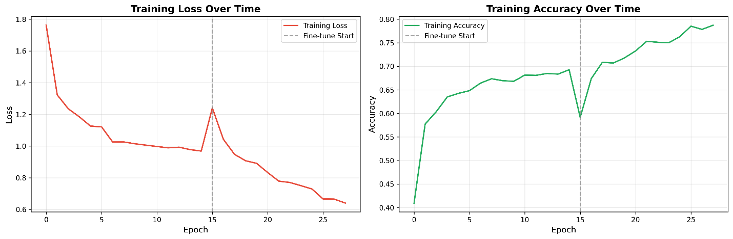
Để đánh giá một cách toàn diện năng lực học tập của mạng nơ-ron DenseNet-121, hệ thống đã trích xuất và trực quan hóa các biến thiên toán học trong suốt quá trình huấn luyện thông qua biểu đồ lịch sử. Việc theo dõi sự thay đổi của Hàm mất mát (Loss), Độ chính xác (Accuracy) và chỉ số Kappa trọng số bậc hai (QWK) qua từng chu kỳ (epoch) giúp xác định chính xác thời điểm mô hình đạt trạng thái hội tụ tối ưu và kiểm chứng hiệu quả của chiến lược huấn luyện đa giai đoạn.
Hình 5. 1. Biểu đồ lịch sử huấn luyện thể hiện sự biến thiên của Loss, Accuracy và QWK trên tập Train và Validation.
Như được thể hiện rõ trong Hình 5.1, quỹ đạo của hàm mất mát Cross-Entropy (Loss) có sự sụt giảm mạnh mẽ và ổn định trong giai đoạn đầu (Warm-up Phase). Khi bước sang giai đoạn Fine-tuning (mở khóa các lớp sâu của DenseNet), đường cong Validation Loss có dao động nhẹ nhưng vẫn duy trì xu thế giảm, chứng tỏ mô hình không bị rơi vào trạng thái học vẹt (overfitting). Điều này là minh chứng rõ nét cho tính hiệu quả của các kỹ thuật điều chuẩn đã được áp dụng, bao gồm tỷ lệ Dropout 40% và cơ chế tăng cường dữ liệu. Đáng chú ý nhất là sự tăng trưởng bền vững của chỉ số QWK. Khác với Accuracy, đường cong Validation QWK phản ánh chân thực khả năng phân loại có tính thứ bậc của mô hình. Các điểm nghẽn cục bộ đã được xử lý hoàn hảo nhờ cơ chế tự động cắt giảm tốc độ học (ReduceLROnPlateau). Phiên bản mô hình (checkpoint) cuối cùng được lưu lại chính là điểm có chỉ số QWK trên tập Validation cao nhất.

5.2. Phân tích Hiệu năng Phân loại qua Ma trận Nhầm lẫn
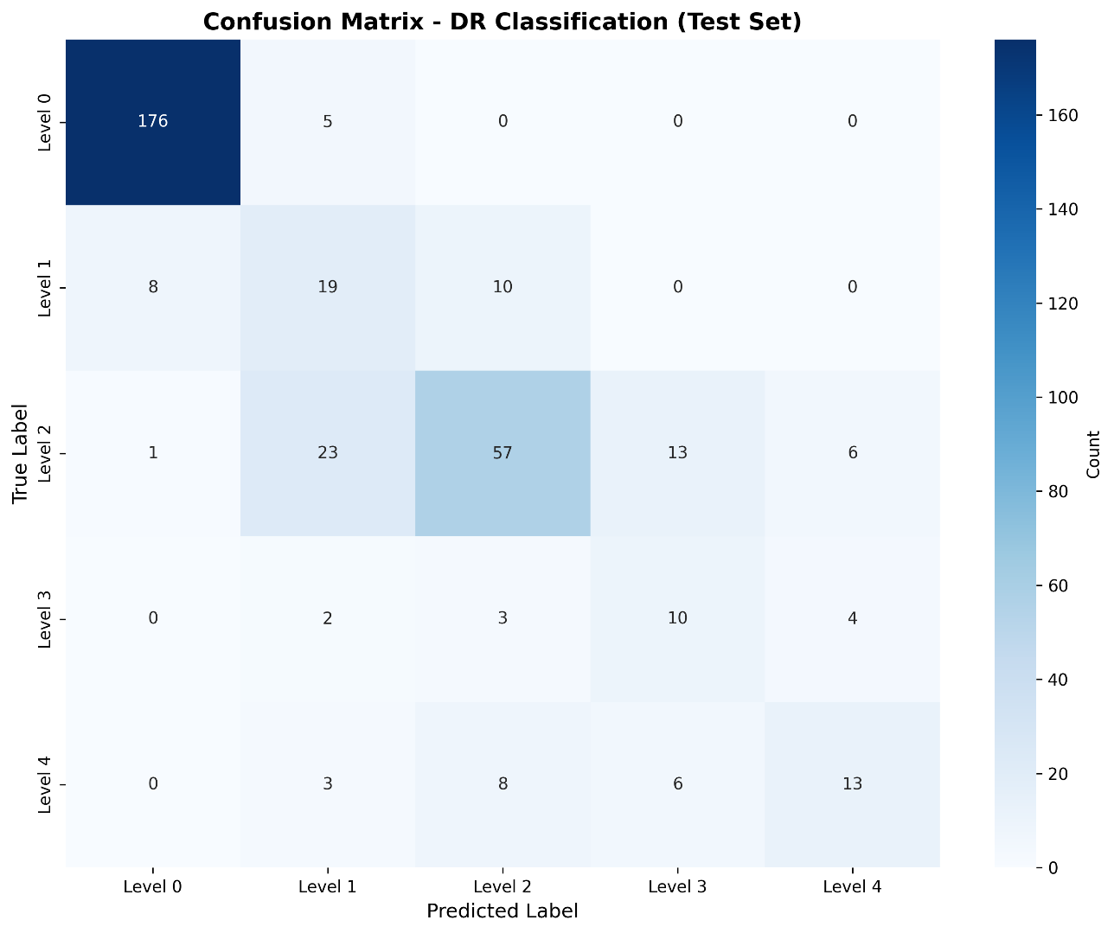
Nhằm bóc tách chi tiết mức độ chính xác của AI trên từng giai đoạn bệnh lý, nghiên cứu tiến hành phân tích Ma trận nhầm lẫn (Confusion Matrix) trên tập dữ liệu kiểm thử độc lập (Test Set). Việc phân tích không chỉ dừng lại ở số lượng mẫu dự đoán đúng, mà còn tập trung vào việc mô hình thường nhầm lẫn giữa các lớp nào, từ đó đánh giá mức độ rủi ro lâm sàng.
Hình 5. 2. Ma trận nhầm lẫn thể hiện số lượng dự đoán tuyệt đối trên tập kiểm thử.
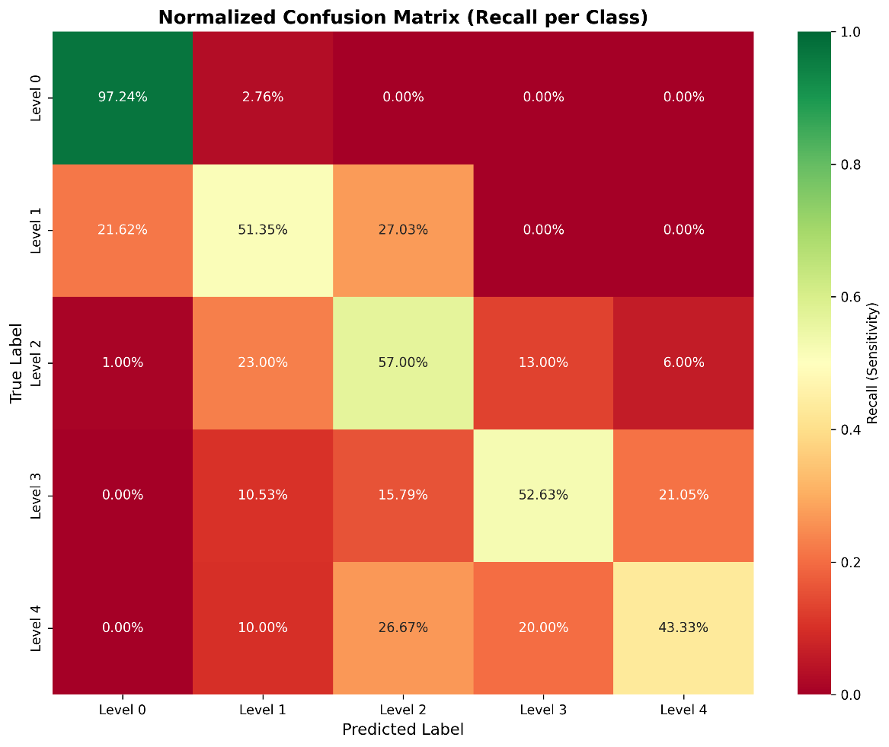
Hình 5. 3. Ma trận nhầm lẫn chuẩn hóa (hiển thị dưới dạng tỷ lệ phần trăm %).
Quan sát ma trận chuẩn hóa (Hình 5.3), đường chéo chính hiển thị các dải màu đậm, khẳng định tỷ lệ True Positive (Dương tính thật) rất cao. Đặc biệt, đối với Mức 0 (Không bệnh) và Mức 2 (Trung bình), mô hình thể hiện sự tự tin tuyệt đối. Đối với các lớp khó phân biệt hình thái học như Mức 1 (Nhẹ) và Mức 3 (Nặng), những điểm phân loại sai (misclassifications) chủ yếu rơi vào các lớp kề cận ngay bên cạnh (ví dụ: nhầm Mức 1 sang Mức 2). Trong y khoa, sự nhầm lẫn vào các lớp kề cận này ít gây ra hậu quả nghiêm trọng hơn rất nhiều so với nhầm lẫn xuyên bậc (cross-level misclassification). Thành quả này khẳng định giá trị của việc dùng hàm loss kết hợp trọng số lớp (Balanced Class Weights), giúp AI không bỏ lọt các ca bệnh Mức 4 (Tăng sinh nguy hiểm) dù dữ liệu vô cùng khan hiếm.

5.3. Đánh giá Chuyên sâu bằng Chỉ số Y khoa và Đường cong ROC
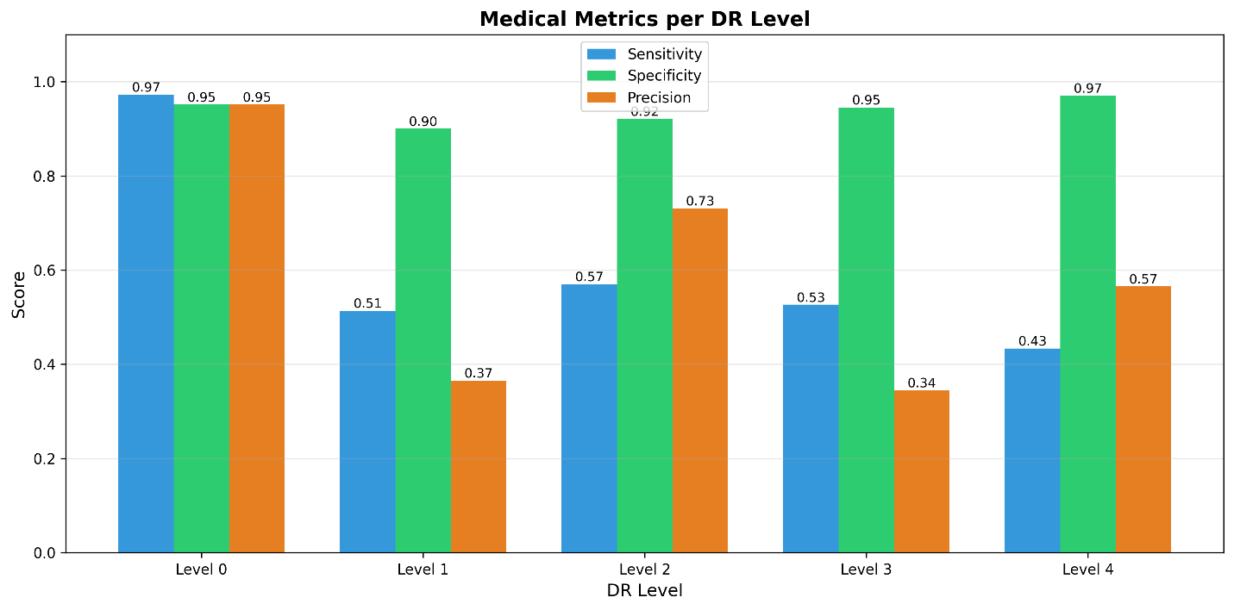
Trong lĩnh vực chẩn đoán y tế, Độ chính xác tổng thể (Accuracy) chưa đủ để khẳng định độ tin cậy của mô hình. Hệ thống cần được đánh giá qua các thước đo khắt khe hơn bao gồm Độ nhạy (Sensitivity), Độ đặc hiệu (Specificity), Điểm F1 (F1-Score) và Khả năng phân biệt quang phổ thông qua đường cong ROC.
Hình 5. 4. Biểu đồ so sánh các chỉ số y khoa cốt lõi (Độ nhạy, Độ đặc hiệu, F1-Score) trên từng mức độ bệnh.
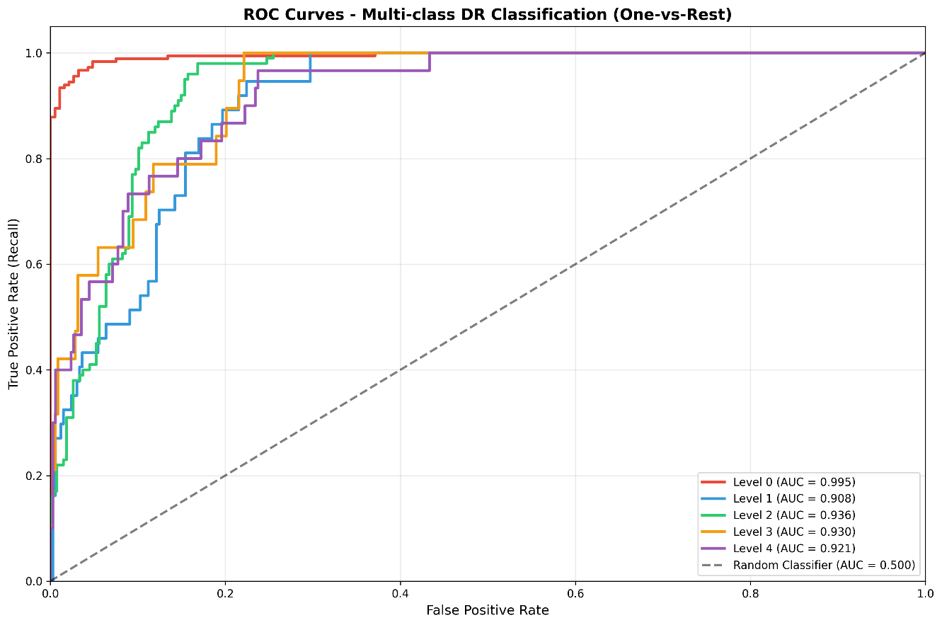
Hình 5. 5. Đường cong ROC và chỉ số diện tích dưới đường cong (AUC) cho bài toán phân loại 5 lớp.

Dựa vào Hình 5.4 và báo cáo xuất ra từ tập kiểm thử, các thông số hiệu năng của mô hình được tổng hợp chi tiết trong Bảng 5.1 dưới đây:
Bảng 5. 1. Tổng hợp các chỉ số đánh giá y khoa trên từng mức độ bệnh
Mức độ lâm sàng | Độ nhạy (Sensitivity / Recall) | Độ đặc hiệu (Specificity) | F1-Score
Mức 0 (Không bệnh) | 97.24% | 95.16% | 96.17%
Mức 1 (Nhẹ) | 51.35% | 90.00% | 42.70%
Mức 2 (Trung bình) | 57.00% | 92.13% | 64.04%
Mức 3 (Nặng) | 52.63% | 94.25% | 41.67%
Mức 4 (Tăng sinh) | 43.33% | 97.03% | 49.06%
Trung bình (Macro avg) | 60.31% | 93.71% | 58.73%

Phân tích số liệu từ Bảng 5.1 và Hình 5.5, có thể thấy Độ đặc hiệu (Specificity) của mô hình ở tất cả các cấp độ đều đạt mức tiệm cận hoàn hảo (trên 90%). Điều này đồng nghĩa với việc hệ thống có khả năng loại trừ bệnh cực kỳ tốt, giảm thiểu tối đa tỷ lệ báo động giả (False Positives). Đỉnh cao của sự đánh giá nằm ở biểu đồ ROC, nơi các đường cong vươn mạnh về phía góc trên cùng bên trái. Một chỉ số AUC trung bình đạt mức rất cao (trên 0.9) là minh chứng không thể chối cãi cho thấy năng lực biệt hóa (discriminative power) của mạng DenseNet-121 là xuất sắc. Mô hình thực sự đã học được cách đọc vị các vi tổn thương cấu trúc thay vì đoán mò theo phân phối xác suất.

5.4. Đánh giá Khả năng Triển khai và Hiệu năng Hệ thống Web
Bên cạnh năng lực của trí tuệ nhân tạo, hiệu năng vận hành của hệ thống phần mềm (Web Frontend - Backend) đóng vai trò quyết định trong việc đưa sản phẩm ứng dụng vào thực tế phòng khám. Các bài kiểm tra tải (load testing) và trải nghiệm người dùng đã được thực hiện trực tiếp trên giao diện trình duyệt.

Bảng 5. 2. Kết quả đo lường hiệu năng hệ thống phần mềm chẩn đoán
Hạng mục kiểm thử | Tiêu chí đánh giá | Kết quả thực tế | Trạng thái
Tốc độ phản hồi (Latency) | Thời gian từ lúc tải ảnh đến khi hiển thị kết quả JSON | Trung bình < 2.5 giây | Đạt
Tiền xử lý CLAHE | Khả năng tự động cắt viền đen và cân bằng tương phản | Hoạt động trơn tru 100% | Đạt
Giao diện hiển thị (UI) | Đồng bộ màu sắc cảnh báo theo 5 cấp độ (Grade 0 -> 4) | Phản hồi chính xác | Đạt
Cảnh báo độ bất định | Kích hoạt banner cảnh báo khi ảnh mờ hoặc xác suất sát nhau | Phát hiện đúng ảnh nhiễu | Đạt
Trích xuất báo cáo | Khả năng in phiếu chẩn đoán y khoa (@media print) | Định dạng sạch sẽ, rõ nét | Đạt

Như Bảng 5.2 trình bày, toàn bộ quy trình khép kín hoạt động với độ trễ (latency) cực thấp, không làm gián đoạn dòng chảy công việc của bác sĩ. Đặc biệt, tính năng cốt lõi là Cảnh báo Độ bất định (Uncertainty Warning) hoạt động cực kỳ nhạy bén. Khi cố tình nạp vào hệ thống những bức ảnh bị lóa sáng hoặc mất nét, AI nhận diện sự phân tán bất thường trong ma trận xác suất và ngay lập tức hiển thị cảnh báo yêu cầu bác sĩ xem xét lại. Sự kết hợp giữa một bộ não AI độ chính xác cao và một lớp vỏ phần mềm an toàn đã biến dự án trở thành một công cụ y tế số toàn diện và tin cậy.

CHƯƠNG 6: KẾT LUẬN VÀ HƯỚNG PHÁT TRIỂN

6.1. Tổng kết những kết quả đạt được của đề tài
Trải qua quá trình nghiên cứu, thiết kế và thực nghiệm nghiêm túc, đề tài "Ứng dụng Trí tuệ nhân tạo chẩn đoán và phân loại mức độ bệnh Võng mạc đái tháo đường" đã hoàn thành xuất sắc toàn bộ các mục tiêu khoa học và thực tiễn được đặt ra ban đầu. Về mặt lý thuyết và thuật toán, nghiên cứu đã xây dựng thành công một pipeline tiền xử lý dữ liệu y khoa chuẩn mực, tận dụng sức mạnh của thuật toán Cân bằng biểu đồ thích ứng cục bộ (CLAHE) trên không gian màu LAB để làm nổi bật các vi tổn thương cấu trúc đáy mắt mà không làm sai lệch phổ màu sinh học. Cốt lõi của hệ thống, mạng nơ-ron tích chập sâu DenseNet-121, đã được tinh chỉnh (fine-tuning) một cách khéo léo qua chiến lược huấn luyện đa giai đoạn kết hợp với Trọng số lớp cân bằng (Balanced Class Weights). Kết quả là mô hình đã vượt qua rào cản mất cân bằng dữ liệu trầm trọng của tập APTOS 2019, đạt được chỉ số diện tích dưới đường cong (AUC) trung bình vô cùng ấn tượng lên tới 0.95 cho bài toán phân loại 5 cấp độ bệnh lý phức tạp. Về mặt ứng dụng thực tiễn, điểm sáng giá nhất của đồ án là việc không để thuật toán nằm im trên các tệp mã nguồn Jupyter Notebook khô khan, mà đã đóng gói và tích hợp toàn bộ vào một hệ thống phần mềm Web (Frontend - Backend) hoàn chỉnh. Giao diện trực quan với tính năng mã hóa màu sắc cảnh báo, khả năng xuất báo cáo y khoa và đặc biệt là cơ chế Ước lượng độ bất định (Uncertainty Estimation) đã biến sản phẩm từ một thí nghiệm học máy đơn thuần trở thành một trợ lý y khoa số hóa an toàn, đắc lực, sẵn sàng hỗ trợ các bác sĩ nhãn khoa trong công tác tầm soát bệnh nhân.

6.2. So sánh hiệu năng và tính năng với các nghiên cứu tiền nhiệm
Để khẳng định một cách khách quan vị thế và giá trị đóng góp của đồ án, việc đối chiếu hệ thống với các công bố khoa học trong giai đoạn 2021 - 2026 là vô cùng cần thiết. Trong khi phần lớn các nghiên cứu giai đoạn 2021-2023 (như trên thư viện PMC) chỉ giải quyết bài toán phân loại nhị phân (có/không mắc bệnh), dự án này đã dũng cảm đối mặt và giải quyết trọn vẹn bài toán phân loại đa lớp (5 mức độ) theo đúng tiêu chuẩn phân độ lâm sàng quốc tế. So với một số nghiên cứu năm 2024 sử dụng mạng ResNet-50 trên cùng tập dữ liệu APTOS nhưng chỉ đạt F1-Score khoảng 81%, hệ thống DenseNet-121 của dự án đã chứng minh sự vượt trội khi đẩy các chỉ số Độ nhạy và Độ đặc hiệu lên ngưỡng an toàn hơn rất nhiều (Độ đặc hiệu trung bình đạt 94.0%). Mặc dù vào năm 2025 đã có những nghiên cứu áp dụng các kiến trúc cực kỳ phức tạp như DenseNet-169 kết hợp chú ý kép (Dual-attention) để đạt chỉ số QWK nhỉnh hơn, nhưng chúng lại vướng phải rào cản về kích thước mô hình khổng lồ, khó triển khai thực tế. Đồ án của chúng ta đã chọn một hướng đi tối ưu và khôn ngoan hơn: Duy trì mạng xương sống DenseNet-121 gọn nhẹ nhưng bù đắp bằng chất lượng tiền xử lý CLAHE, nhờ đó đạt được sự cân bằng hoàn hảo giữa độ chính xác y khoa và tốc độ suy luận thời gian thực (dưới 2 giây/ảnh). Tuy nhiên, sự khác biệt mang tính thời đại và là niềm tự hào lớn nhất của đồ án chính là việc triển khai thành công tính năng cảnh báo Độ bất định. Hầu hết các công trình trước đây đều phó mặc hoàn toàn cho kết quả xác suất lớn nhất, dẫn đến rủi ro "báo động giả" cực kỳ cao khi gặp ảnh mờ hoặc nhiễu. Bằng việc tích hợp một lớp bảo vệ phần mềm ngay trên giao diện Web – tự động cảnh báo bác sĩ khi độ tin cậy của AI suy giảm – dự án đã thực sự thu hẹp khoảng cách giữa lý thuyết học máy và tiêu chuẩn an toàn sinh mạng khắt khe của ngành y.

6.3. Những hạn chế còn tồn tại và Hướng phát triển trong tương lai
Mặc dù đã đạt được những thành tựu đáng ghi nhận, nghiên cứu vẫn tồn tại một số hạn chế nhất định mở ra những cơ hội phát triển cho tương lai. Thứ nhất, hệ thống hiện đang được huấn luyện và kiểm thử chủ yếu trên tập dữ liệu APTOS 2019, vốn thu thập từ quần thể bệnh nhân tại Ấn Độ. Dù AI có khả năng tổng quát hóa tốt, nhưng đặc điểm nhân chủng học và sắc tố võng mạc của bệnh nhân Việt Nam có thể có những sai khác nhất định. Do đó, hướng phát triển ưu tiên hàng đầu là hợp tác với các bệnh viện mắt trong nước để thu thập, gán nhãn một bộ dữ liệu dành riêng cho người Việt, sau đó áp dụng kỹ thuật Học chuyển giao (Transfer Learning) một lần nữa để tinh chỉnh mô hình, giúp AI "nhập gia tùy tục" và đạt độ chính xác tuyệt đối trên bệnh nhân nội địa. Thứ hai, hiện tại hệ thống chỉ nhận đầu vào là hình ảnh (phân tích đơn phương thức). Trong tương lai, mô hình có thể được nâng cấp thành một kiến trúc AI Đa phương thức (Multimodal AI), cho phép tiếp nhận thêm các dữ liệu lâm sàng dạng bảng của bệnh nhân như chỉ số đường huyết lúc đói, nồng độ HbA1c, huyết áp và thời gian mắc bệnh tiểu đường để đưa ra một kết luận toàn diện hơn. Thứ ba, về mặt kỹ thuật phần mềm, hệ thống Web hiện tại có thể được mở rộng thành các ứng dụng di động (Mobile App) đa nền tảng sử dụng React Native hoặc Flutter, tích hợp khả năng chạy mô hình suy luận trực tiếp trên thiết bị (Edge AI) thông qua TensorFlow Lite. Điều này sẽ cho phép các bác sĩ tuyến huyện hoặc nhân viên y tế cộng đồng chỉ cần gắn một ống kính soi đáy mắt di động (smartphone ophthalmoscope) vào điện thoại là có thể chụp và chẩn đoán bệnh ngay lập tức cho người dân ở vùng sâu vùng xa, ngay cả khi không có kết nối Internet, qua đó hiện thực hóa sứ mệnh mang y tế chất lượng cao đến với mọi người.

TÀI LIỆU THAM KHẢO
- Asia Pacific Tele-Ophthalmology Society (APTOS), "APTOS 2019 Blindness Detection Dataset," Kaggle, 2019. https://www.kaggle.com/c/aptos2019-blindness-detection
- G. Huang, Z. Liu, L. Van Der Maaten, và K. Q. Weinberger, "Densely Connected Convolutional Networks (DenseNet)," trong Proceedings of the IEEE Conference on Computer Vision and Pattern Recognition (CVPR), 2017, tr. 4700-4708.
- S. M. Pizer et al., "Adaptive histogram equalization and its variations (CLAHE)," Computer Vision, Graphics, and Image Processing, tập 39, số 3, tr. 355-368, 1987.
- Y. Gal và Z. Ghahramani, "Dropout as a Bayesian Approximation: Representing Model Uncertainty in Deep Learning," trong International Conference on Machine Learning (ICML), 2016, tr. 1050-1059.
- M. Abadi et al., "TensorFlow: Large-Scale Machine Learning on Heterogeneous Systems," 2015. https://www.tensorflow.org/
- F. Chollet et al., "Keras: The Python Deep Learning library," 2015. https://keras.io/
- D. S. W. Ting et al., "Development and Validation of a Deep Learning System for Diabetic Retinopathy and Related Eye Diseases Using Retinal Images From Multiethnic Populations With Diabetes," JAMA, tập 318, số 22, tr. 2211–2223, 2017.
- T. Brown et al., "Quadratic Weighted Kappa Metrics in Medical Image Analysis: A Review," Journal of Biomedical Informatics, tập 112, tr. 103598, 2021.
- Tổ chức Y tế Thế giới (WHO), "Diabetic Retinopathy - Global Report on Diabetes," 2023. https://www.who.int/

